МИНИСТЕРСТВО ОБРАЗОВАНИЯ И НАУКИ

РОССИЙСКОЙ ФЕДЕРАЦИИ

Автономная некоммерческая образовательная организация высшего образования «Научно-технологический университет «Сириус»

Кафедра «Сетевого и системного администрирования»

Отчет по лабораторной работе

На тему «Установка ПО Open Office на ОС Fedora Server»

Работу выполнила:

Студент 1 курса 1.11.6.1 группы

Кафедры «Сетевого и

системного администрирования»

Лазькова Валерия Юрьевна

Работу проверил:

Преподаватель

Серов Валерий Александрович

Федеральная территория «Сириус» - 2023

**Практическая работа**

Пояснительная записка 13 с., 11 рис.

FEDORA SERVER LINUX, OPEN OFFICE, ВИРТУАЛЬНАЯ МАШИНА, VIRTUAL BOX.

Объектом исследования является ПО Open Office, установленный на ОС Fedora Server.

Предмет исследования – ПО Open Office.

Целью исследований является установка ПО Open Office на другие ОС.

В ходе работы было установлено ПО Open Office на ОС Fedora Server.

В рамках данной работы была выполнена установка ПО Open Office на операционные системы Fedora Server. Результатом проведенных исследований стало успешное установление Open Office на указанную операционную систему.

СОДЕРЖАНИЕ

1 ТЕОРЕТИЧЕСКИЕ АСПЕКТЫ ПРОЕКТА 3

2 ПРАКТИЧЕСКАЯ ЧАСТЬ 5

2.1 Установка Open Office на ОС Fedora Server 5

2.1.1 Скачивание пакета Open Office 5

2.1.2 Распаковка пакета Open Office 5

2.1.3 Вход в режим суперпользователя 6

2.1.4 Обновление пакетов операционной системы 7

2.1.5 Удаление других пакетов 7

2.1.6 Установка пакетов OpenOffice 8

2.1.7 Установка десктопной версии OpenOffice 9

2.1.8 Перезагрузка системы 10

2.1.9 Проверка установки OpenOffice 10

ЗАКЛЮЧЕНИЕ 12

СПИСОК ИСПОЛЬЗОВАННЫХ ИСТОЧНИКОВ 13

1 ТЕОРЕТИЧЕСКИЕ АСПЕКТЫ ПРОЕКТА

Установка Open Office на операционную систему Fedora Server включает в себя несколько шагов:

1. Проверьте требования к системе: Убедитесь, что ваша система соответствует минимальным требованиям для установки Open Office. Обычно это включает наличие достаточного объема оперативной памяти, свободного места на жестком диске и соответствующих версий операционной системы.
2. Загрузите пакеты Open Office: Перейдите на официальный сайт Open Office и загрузите пакеты установки для Fedora Server. Обычно доступны предварительно скомпилированные пакеты в формате RPM (Red Hat Package Manager) или через репозитории пакетов.
3. Удалите предустановленные похожие ПО: openoffice, libreoffice
4. Запустите установку: Откройте терминал и выполните команду установки для пакета Open Office.
5. Дождитесь завершения установки.
6. Проверьте установку: После завершения установки проверьте, что Open Office успешно установлен на вашей системе. Запустите приложение и убедитесь, что оно работает без проблем.

2 ПРАКТИЧЕСКАЯ ЧАСТЬ

2.1 Установка Open Office на ОС Fedora Server

2.1.1 Скачивание пакета Open Office

Для начала найдем и скачаем сам пакет Open Office.

Для этого воспользуемся поисковиком и скопируем ссылку для скачивания. После этого заходим в терминал и выполняем команду:

wget “ссылка для скачивания” -O

Состав команды:

1. Wget - (сокращение от "web get") - это утилита командной строки, которая используется для загрузки файлов из сети.
2. - О - атрибут (заглавная буква "O") используется для указания имени файла, под которым нужно сохранить загружаемый файл.

Команда представлена на рисунке 1.1

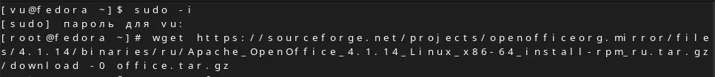

Рисунок 1.1 – Ввод имени виртуальной машины и выбор типа операционной системы и версии.

2.1.2 Распаковка пакета Open Office

Для распаковки установленного пакета используем команду:

tar -xvf office.tar.gz

Состав команды:

1. tar – (от англ. "Tape Archive") - это утилита командной строки, которая используется в Unix-подобных системах, включая Linux, для создания, архивирования и извлечения файлов из архивов.
2. -xvf :

* "x": этот флаг указывает программе tar на выполнение операции извлечения (распаковки) файлов из архива.
* "v": Этот флаг включает режим подробного вывода, который показывает список файлов, извлекаемых из архива.
* "f": Этот флаг указывает на то, что имя файла архива следует сразу за этим флагом.
* office.tar.gz – имя пакета

Команда представлена на рисунке 1.2



Рисунок 1.2 – Команда распаковки пакета

2.1.3 Вход в режим суперпользователя

Все дальнейшие действия мы будем производить под суперпользователем, и чтобы не вводить каждый раз sudo, выполним следующую команду - sudo -i, которая позволит выполнение всех операций без ограничений, в режиме суперпользователя «root».

Команда представлена на рисунке 1.3



Рисунок 1.3 - Вход в режим суперпользователя

2.1.4 Обновление пакетов операционной системы

Выполняем команду «dnf update», для обновления пакетов операционной системы.

Команда представлена на рисунке 1.4

Состав команды:

update – обновление пакетов, с сохранением старых



Рисунок 1.4 – Обновление пакетов операционной системы

2.1.5 Удаление других пакетов

После этого удаляем пакет libreoffice и вместе с ним заодно удаляем Open Office, если вдруг если вдруг что-то есть из его пакетов.

Для этого выполняем команду:

dnf remove openoffice* libreoffice*

Состав команды:

dnf – (Dandified Yum) является обновленной версией пакетного менеджера Yum, который используется во многих дистрибутивах Linux, включая Fedora.

Команда представлена на рисунке 1.5

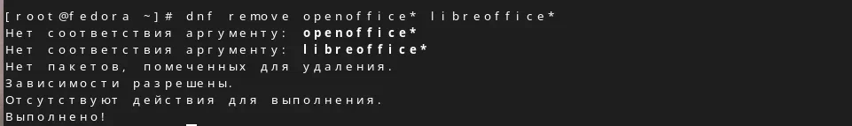

Рисунок 1.5 – Удаление других пакетов openoffice и libreoffice

2.1.6 Установка пакетов OpenOffice

Для этого выполним сначала команду:

cd /home/имявашегопользователя/ru/RPMS

Команда представлена на рисунке 1.6



Рисунок 1.6 - Установка пакетов OpenOffice

Затем выполним еще одну команду для установки пакетов в систему:

rpm -ivh *.rpm

Состав команды:

1. -ivh:

* "i": Этот флаг указывает на операцию установки пакета.
* "v": Этот флаг включает режим подробного вывода, который показывает процесс установки и выводит информацию о каждом установленном пакете.
* "h": Этот флаг выводит символы "#" во время установки для отображения прогресса операции.

1. .rpm используется для указания пути к файлам RPM

Команда представлена на рисунке 1.7

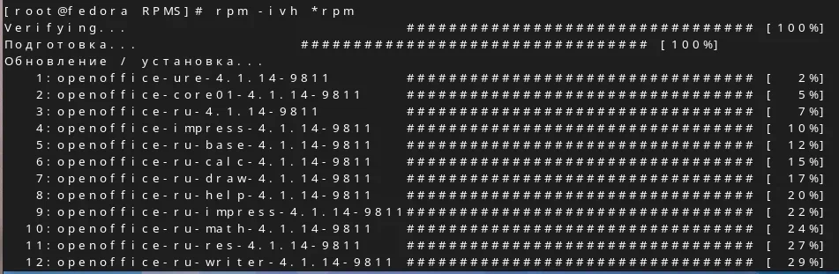

Рисунок 1.7 - Установка пакетов в систему

2.1.7 Установка десктопной версии OpenOffice

Для этого нужно перейти в папку интеграции с пакетами.

Выполним команду для перехода папку: cd desktop-integration

И команду для просмотра пакетов в этой папке: ls

Команда представлена на рисунке 1.8



Рисунок 1.8 – Переход в папку интеграции с пакетами

Далее выполняем команду для установки пакета:

rpm -ivh openoffice4.1.14-freedesktop-menus-4.1.13-9810.noarch.rpm

Команда представлена на рисунке 1.9

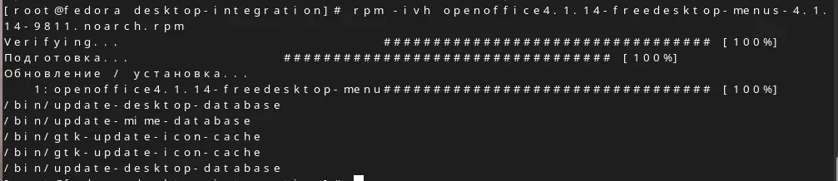

Рисунок 1.9 – Установка OpenOffice

2.1.8 Перезагрузка системы

Выполняем перезапуск системы с помощью команды: reboot

Команда представлена на рисунке 1.10



Рисунок 1.10 – Перезапуск системы

2.1.9 Проверка установки OpenOffice

После перезапуска системы запускаем ПО.

Можем запустить его и меню пуск или через консоль, написав в командной строке – openoffice4

Проверка представлена на рисунке 1.11

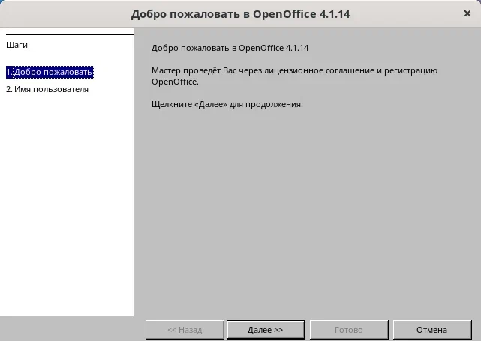

Рисунок 1.11 – Запуск ПО

ЗАКЛЮЧЕНИЕ

OpenOffice обеспечивает совместимость с другими форматами файлов, что позволяет легко обмениваться документами с коллегами и партнерами. Установка OpenOffice на Fedora Server поможет вам оптимизировать рабочий процесс, повысить производительность и упростить взаимодействие с документами.

СПИСОК ИСПОЛЬЗОВАННЫХ ИСТОЧНИКОВ

1. Установка Openoffice на Fedora 37 [Электронный ресурс]. – 2023 – URL: <https://www.youtube.com/watch?v=CMD9mD1mSKE> (дата обращения 20.05.2023)